Compte rendu Travaux Pratique Encadré

Problématique : Comment rendre plus ludique un parc communal pour enfant ?

KACHMAR Ayman DINDART Guillaume RATTON Marc RUIZ Lucas
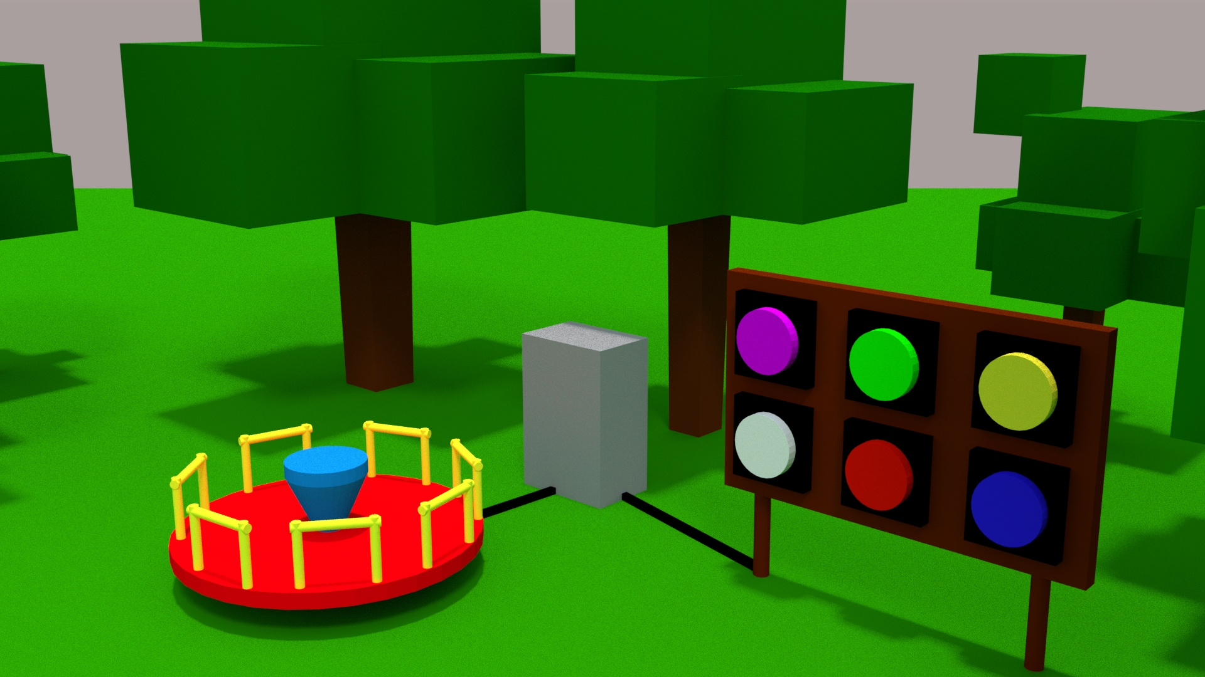
2018 – 2019
Sommaire :

- Introduction

- Cahiers des charges
  - Digrammes bête à corne
  - Diagramme pieuvre
  - Tableau des fonctions
  - Diagramme FAST

- Mécanique
  - Choix de l’attraction
  - Les composants
  - Normes

- Électronique et programmation :
  - Choix des composant
  - Schéma électrique
  - Code Arduino (C++)

- Bibliographie
- Lexique

I – Introduction

Le divertissement et l’éducation sont des mots très liés de nos jours, c’est pour cela que nous avons réfléchis sur une problématique pour un TPE basé sur ces deux mots. Notre but est de promouvoir l’éducation des enfants tout en y combinant le loisir. Depuis les années 90 les parcs communaux se sont démocratisés. Ils n’étaient que des lieux de divertissement mais font aujourd’hui l’objet de lieu d’éducation. Notre projet consiste à rendre plus ludique un parc communal pour enfant pendant leur tournée de jeu tout en récupérant de l’énergie créée grâce aux différentes attractions afin de la retransmettre dans une toute nouvelle attraction ludique.

A l’aide de ce projet, nous serons sans doute capables de répondre à la problématique suivante :

Comment rendre plus ludique un parc communal pour enfant ?

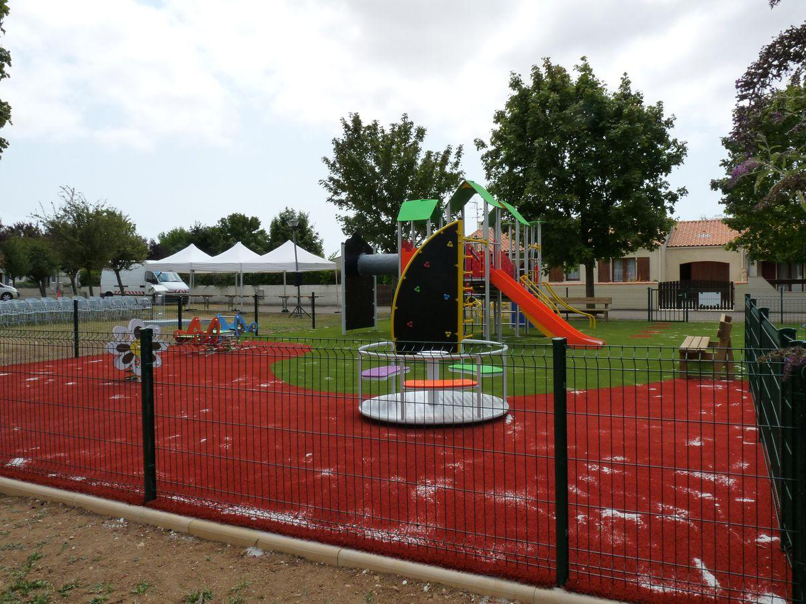
Nous avons choisi ce projet car il s’agit d’un projet éducatif et ludique qui permet aux enfants d’apprendre des notions de base tout en prenant plaisir à jouer. L’étude se base principalement sur deux attractions et est répartie en deux parties : l’une mécanique, l’autre électronique. Les attractions sont des objets capables de produire de l’énergie telle que la balançoire à double assise (ou simple), le tourniquet et bien d’autres. L’attraction choisie en premier est le tourniquet car il a des caractéristiques spéciales que nous vous expliquerons tout au long du projet. Ensuite, la deuxième attraction choisie est le tableau d’apprentissage de couleurs qui requiert une partie électronique et de la programmation.

II – Cahier des charges

Avant de débuter le projet, un cahier des charges doit être élaboré afin de lister avec précision les attentes et les exigences liées au projet. Il permet aussi de délimiter les conditions de réalisations de ce projet. C’est donc un document essentiel à la réalisation et à l’élaboration de ce dernier. Dans notre cas il contient de différents types de diagrammes : la bête à corne, la pieuvre, un tableau des fonctions, le FAST et la hiérarchisation des fonctions.

A) Diagramme bête à corne

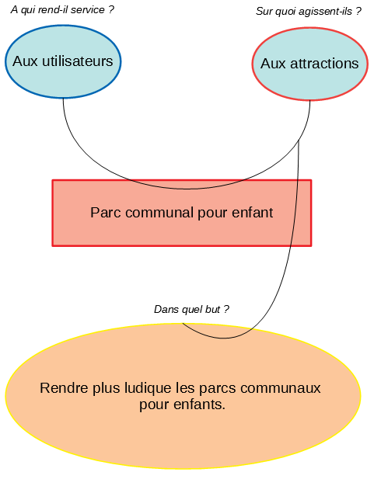

La bête à corne, de manière générale, est un outil d’analyse du besoin. Il permet de formuler le besoin sous forme de fonction principale (de base). Dans notre cas, on constate que les utilisateurs (principalement les enfants) agissent sur les attractions pour rendre plus ludique un parc communal pour enfant.

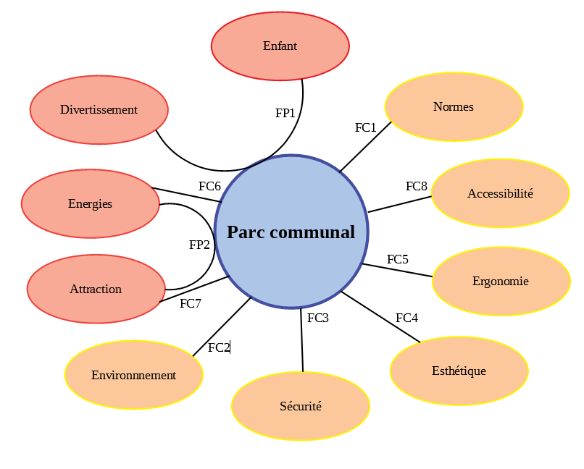
B) Diagramme pieuvre

C) Tableau des fonctions
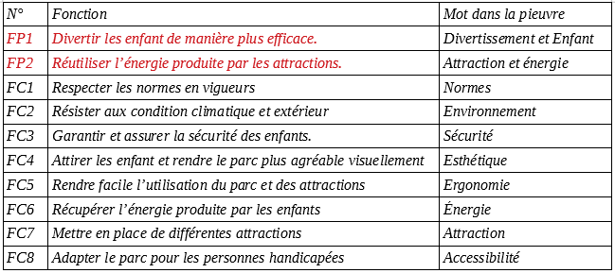

IV – Électronique et Programmation

A) Choix des composants

Pour réaliser le tableau apprentissage des couleurs, nous avons commencé à nous poser la question de quoi on avait besoin pour réaliser le tableau. Après réflexion, nous avons réalisé une liste de matériel pour prototyper le tableau d’apprentissage des couleurs (par la suite, abrégé en tableau). Nous avons volontairement omis l’extérieur du boîtier pour nous concentrer uniquement sur la partie électronique. Nous avons alors obtenu la liste de matériels suivante :
- un contrôleur
- 3 LEDs (les trois couleurs primaires : rouge, vert et bleu)
- 3 LEDs RGB (pour les trois couleurs secondaires : jaune, magenta et bleu cyan)
- un haut-parleur pour le son
- un amplificateur audio
- des boutons poussoir

Nous allons maintenant détailler quel composant on a pris et pourquoi.

1) Le Contrôleur
Pour réaliser le tableau, nous avions besoin d’un contrôleur pour coordonner le son, les lumières et l’appui sur les boutons. Nous avons donc recherché des contrôleurs, trois ont retenu notre attention.

Le premier est un Raspberry Pi, il a l’avantage d’avoir déjà un module sonore et de pouvoir traiter une grande quantité d’information et d’en stocker facilement.

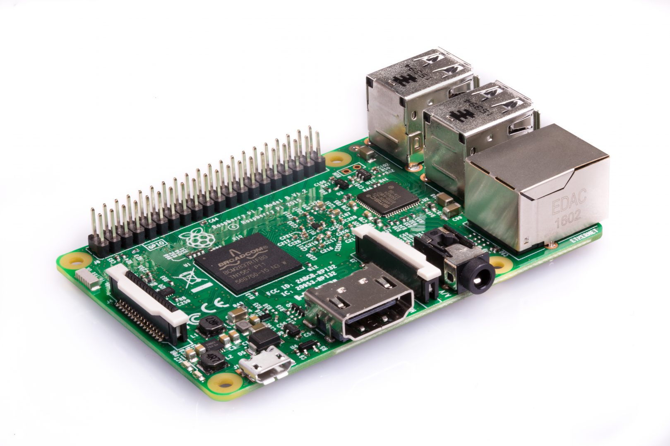

Nous avions aussi comme autre hésitation deux cartes Arduino. Une carte de type Mega et une autre de type Uno. L’avantage de ces deux cartes c’est qu’elles sont pourvues d’un grand nombre d’entrées et de sorties et qu’elles consomment que très peu.
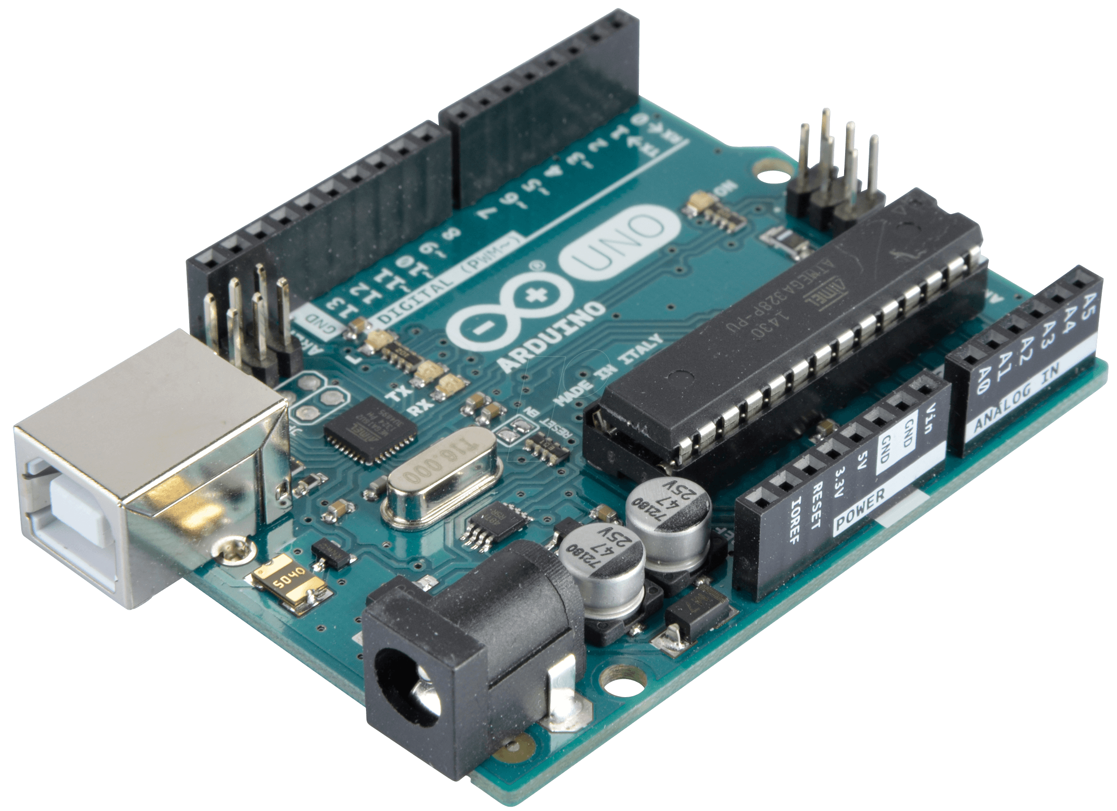Illustration 1: Arduino UNO

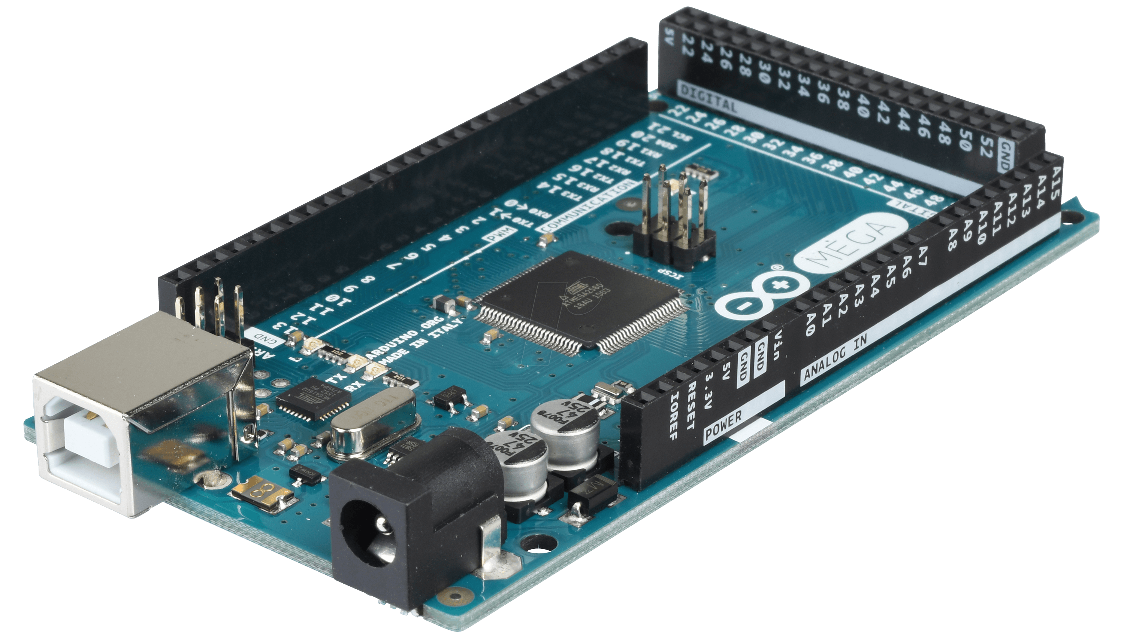Illustration 2: Arduino Mega

Nom | Entrées numérique | Entrées analogique | Sortie numérique | Sortie analogique
Raspberry Pi | 26 (à partager avec les sortie) | 0 (sauf avec carte extension) | 26 (à partager avec les entrée) | 0 (sauf avec carte extension)
Arduino Uno | 14 | 6 | 14 | 6
Arduino Mega | 54 | 16 | 54 | 15

Nom | Module sonore | Stockage | Langage de programmation | Consommation électrique
Raspberry Pi | Intégrée et matériel (prise jack) | Intégrée (microSD) | Multiple (python, C, Java …) | 2 W en fonctionnement
Arduino Uno | Par programme | Module SD à ajouter | C++ | 0,1W en fonctionnement
Arduino Mega | Par programme | Module SD à ajouter | C++ | 0,2W en fonctionnement

Lors de nos réflexion sur les contrôleurs, nous avons assez vite éliminé le Raspberry Pi en raison de son coût, de sa consommation électrique et de sa fragilité.
Il ne nous est resté que deux contrôleurs possibles, l’Arduino Uno et l’Arduino Méga. Notre choix s’est finalement porté sur l’Arduino Méga, ce qui poussait à faire ce choix est le fait que l’Arduino Méga est capable de gérer une plus grande quantité d’information, tout en ayant plus d’entrés et de sorties.

2) Partie Audio

L’Arduino ne disposant pas de module audio, la partit audio est géré par un librairie dans le code du programme (voir la suite). Pour nous permettre d’obtenir un son assez fort on est obligé de l’amplifié.
On a choisi d’utiliser des AOP (amplificateur opérationnel) pour amplifier le signal audio. Après des recherche notre choix c’est porté sur des amplificateurs d’une puissance de 2,5W avec une alimentation en 5V. Nous n’avons pas réussi à utiliser les amplificateurs. Nous n’avons pas réussi car l’Arduino ne produit pas une intensité suffisant pour alimenter l’amplificateur.

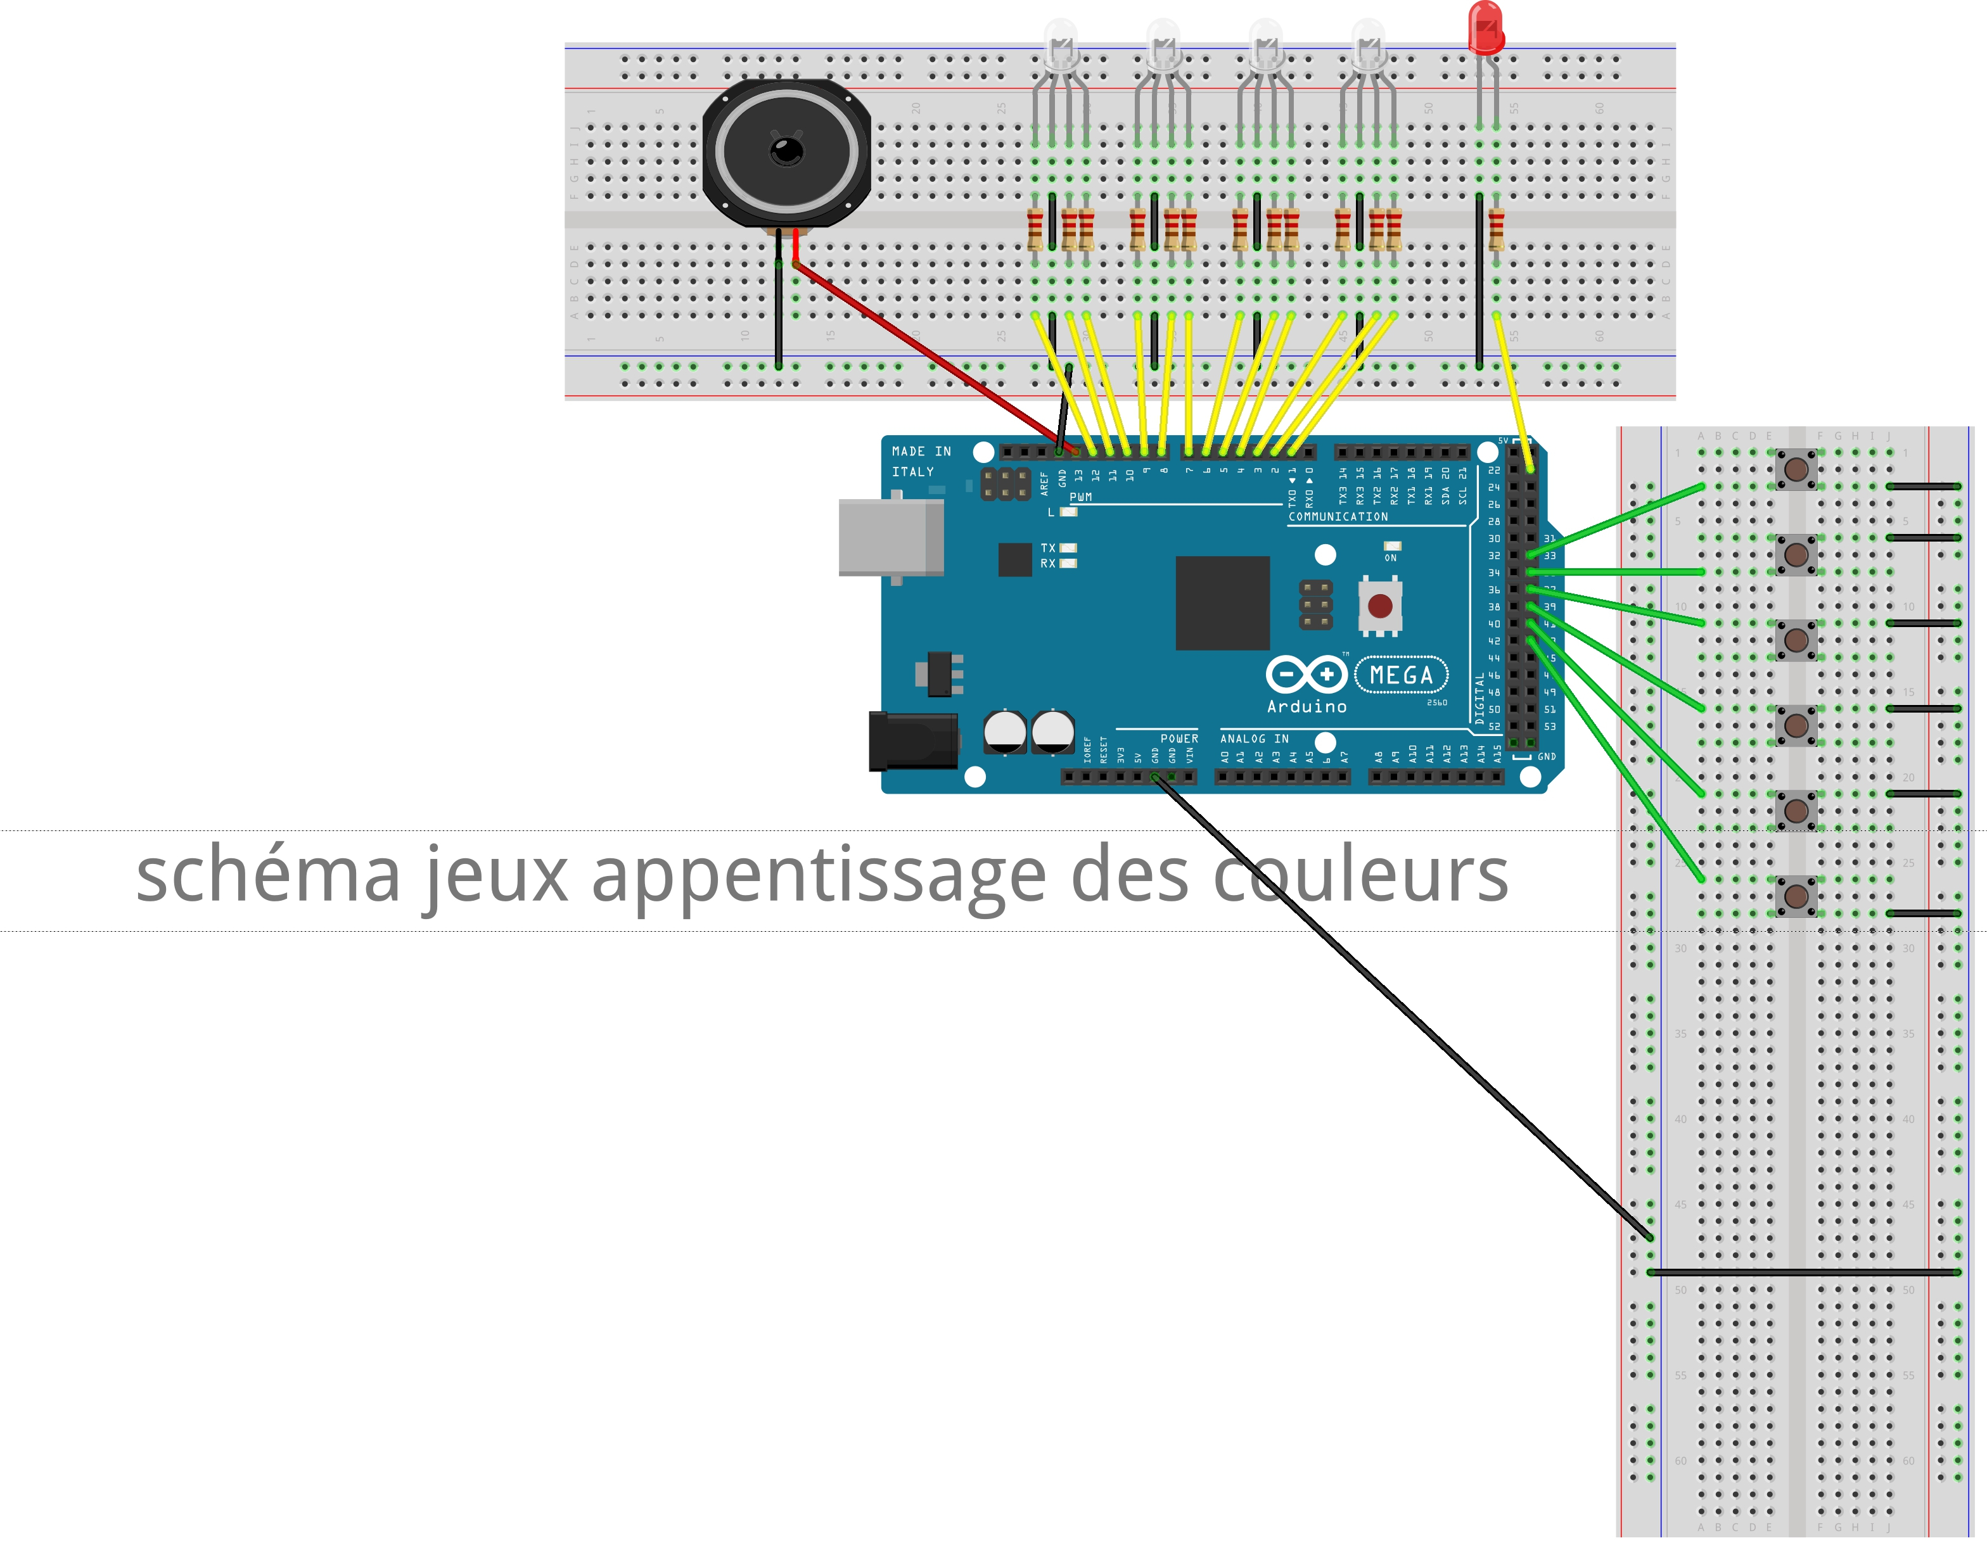
B) Schéma électronique des LED et des boutons.



